OBRAZEC – TEDENSKA NALOGA / IZOBRAŽEVANJE NA DALJAVO
RAZRED:  7. | ODDELEK:  A | PREDMET:  GLASBA | DATUM:  26.5.2020 | ROK ZA ODDAJO:  1.6.2020
Mail: nenad.petrovic@guest.arnes.si

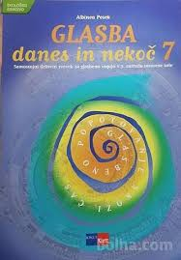
P O J E M O – MOJA MATI ČUHA KAFE
Naloga: Zapoj pesmico, ki je lahko poslušaš na spodnjem linku. Potem posnemi svoje petje na telefonu in pošlji posnetek učitelju na mail.

Tukaj je povezava do pesmice MOJA MATI ČUHA KAFE

OPOMBA ZA FANTJE:
MOŠKO PETJE SE NA POSNETKU ZAČNE OB 2:45
POTRUDITE SE DA UGLASITE SVOJE PETJE KOT JE NA POSNETKU.

